Заседание постоянно действующей рабочей группы состоялось в управе района Внуково
25.04.2025
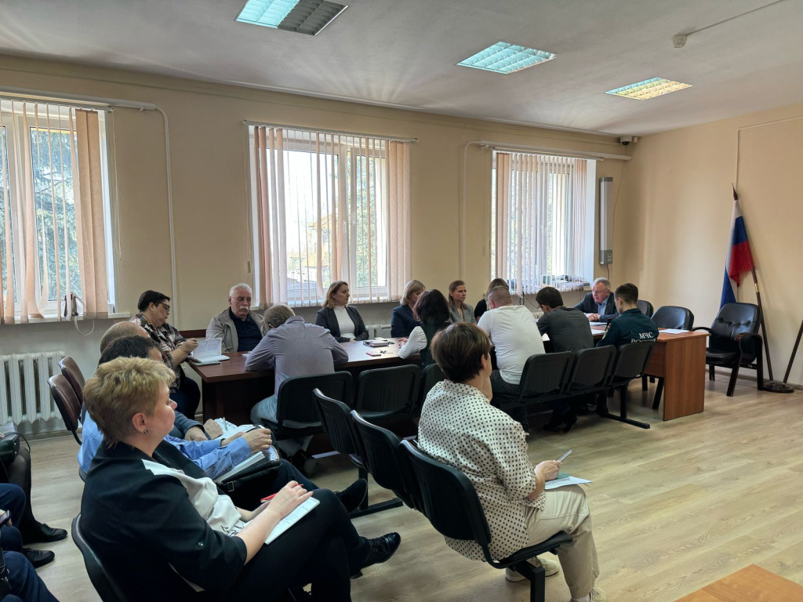
Заседание постоянно действующей рабочей группы по вопросам профилактики терроризма, минимизации и (или) ликвидации его проявлений состоялось в управе района Внуково
В рамках заседания были рассмотрены следующие вопросы:
1. «О мерах по обеспечению антитерорристической защищенности объектов (территорий) управы района Внуково города Москвы в период празднования 1 мая и 80-й годовщины Победы в Великой Отечественной войне с учетом результатов анализа угроз террористического характера в условиях проведения специальной военной операции».

2. «Об интеграции систем видеонаблюдения объектов потребительского рынка в Государственную информационную систему «Единый центр хранения и обработки данных».

Отметим, что на заседании присутствовали сотрудники управы, ГБУ «Жилищник района Внуково», а также представители торговых объектов, образовательных учреждений, руководители критически важных объектов.

Адрес страницы: http://vnukovo.mos.ru/bezopasnost/antiterror/detail/12935745.html
Управа района Внуково города Москвы

